诚信应考,考试作弊将带来严重后果！
湖南大学课程考试试卷

课程名称： 数字电路与逻辑设计（数字逻辑） 课程编码： CS04005（EI04017）
试卷编号： A 考试时间： 120分钟
题 号 | 一 | 二 | 三 | 四 | 五 | 六 | 七 | 八 | 九 | 十 | 总分
应得分 | 10 | 10 | 15 | 15 | 15 | 15 | 10 | 10 |  |  | 100
实得分
评卷人

一、简答题（共10分）
教务处填写：
____年___月___日
考 试 用
专业班级：学号：姓名：
装订线（题目不得超过此线）
湖南大学课程考试试卷
湖南大学教务处
1、数字逻辑电路可以分为哪两种类型？请分别从功能和电路结构两个方面说明它们的主要区别。 （6分）
2、试阐述Mealy与Moore状态机的区别。 （4分）
二、两个4位无符号二进制数A、B相减。请给出借位信号J的紧凑真值表及其函数表达式。 （10分）
三、请用分层设计方法设计一个2位二进制数乘法器。该乘法器有4个输入A1~A0和B1~B0，产生4位输出P3~P0。（15分）
四、对下面的同步时序电路进行分析，作出状态图和状态表。请画出CLK、X、Z、Q1和Q2在8个时钟触发沿以内的定时图。假设机器的起始状态为00，X恒定为1。（15分）
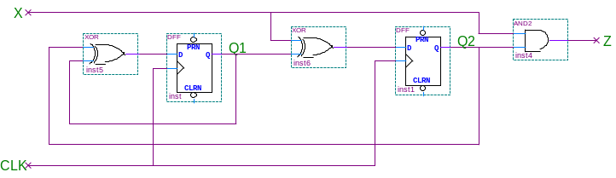

五、作出“1110”序列检测器的Mealy型状态图和状态表，要求合并多余的状态。凡收到的输入序列为“1110”时，输出为1。典型的输入输出序列如下： （15分）
输入X：1 1 1 0 1 0 1 1 1 0 1 1 1
输出Z：0 0 0 1 0 0 0 0 0 1 0 0 0
六、根据下面的状态表用VHDL设计一个时序电路，要求使用三个进程分别描述触发器、输出逻辑和下一状态逻辑。 （15分）
当前状态 | 下一状态/输出(Z)
当前状态 | E=0 | E=1
A | A/0 | B/0
B | B/0 | D/0
C | C/0 | A/1
D | D/0 | C/0

七、化简并使用下图所示的PLA器件实现以下函数（连接处打“×”）： （10分）
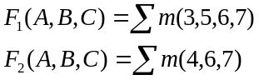
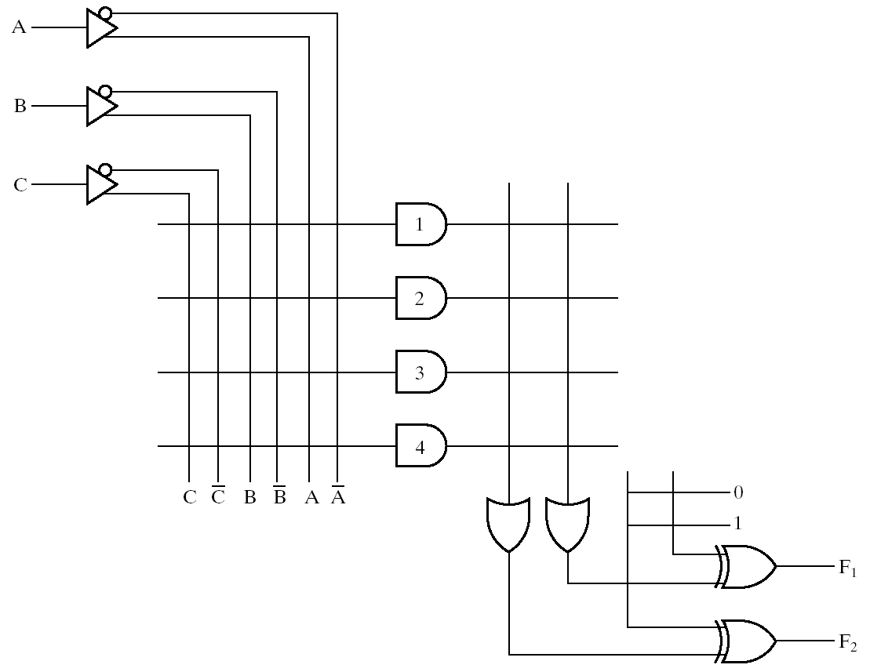
八、用多路开关和D触发器设计一个
控制模式 |  | 寄存器操作
S₁ | S₀ | 寄存器操作
0 | 0 | 保持不变
0 | 1 | 向左移位
1 | 0 | 向右移位
1 | 1 | 并行加载
双向移位寄存器，功能要求如右表所示。
要求画出移位寄存器中某一级（某一位）
的逻辑图。 （10分）

